МИНИСТЕРСТВО ОБРАЗОВАНИЯ РЕСПУБЛИКИ БЕЛАРУСЬ

УЧРЕЖДЕНИЕ ОБРАЗОВАНИЯ

«ГОМЕЛЬСКИЙ ГОСУДАРСТВЕННЫЙ ТЕХНИЧЕСКИЙ УНИВЕРСИТЕТ ИМЕНИ П. О. СУХОГО»

Факультет автоматизированных и информационных систем

Кафедра «Информационные технологии»

дисциплина «Избранные главы информатики»

ОТЧЕТ ПО ЛАБОРАТОРНОЙ РАБОТЕ

«Разработка приложения для работы с базой данных, проектирование БД»

Вариант № 2

Выполнил:

студент группы ИП-32, Яночкин А.В.

Принял:

Ракицкий А.А.

Гомель 2020

**Цель работы**. Ознакомиться с возможностями ENTITY FRAMEWORK для моделирования предметной области, выборки, вставки, удаления и обновления данных объектов, связанных с таблицами базы данных заданной предметной области. Ознакомиться с особенностями трехслойной архитектуры приложений.

**Ход работы и результаты.**

В ходе выполнения данной работы было разработано приложение которое получает доступ к базе данных, предоставляет удобный интерфейс для работы с данными, производит чтения и запись в такие форматы файлов как:

* Json
* Xml

Для записи в Json используется JsonSerializer из библиотеки Newtonsoft.Json. Для записи в Xml используется класс XmlSerializer из пространства имён System.Xml.Serialization.

Для доступа к базе данных была использована технология ADO.Net. Были использованы следующие классы данной технологии:

* SqlConnector
* SqlCommand
* SqlDataReader

Так же был реализован паттерн IRepository. Данный паттерн хорош тем что позволяет абстрагироваться от конкретного источника данных и благодаря этому код становится более гибким.

**Диаграмма классов:**

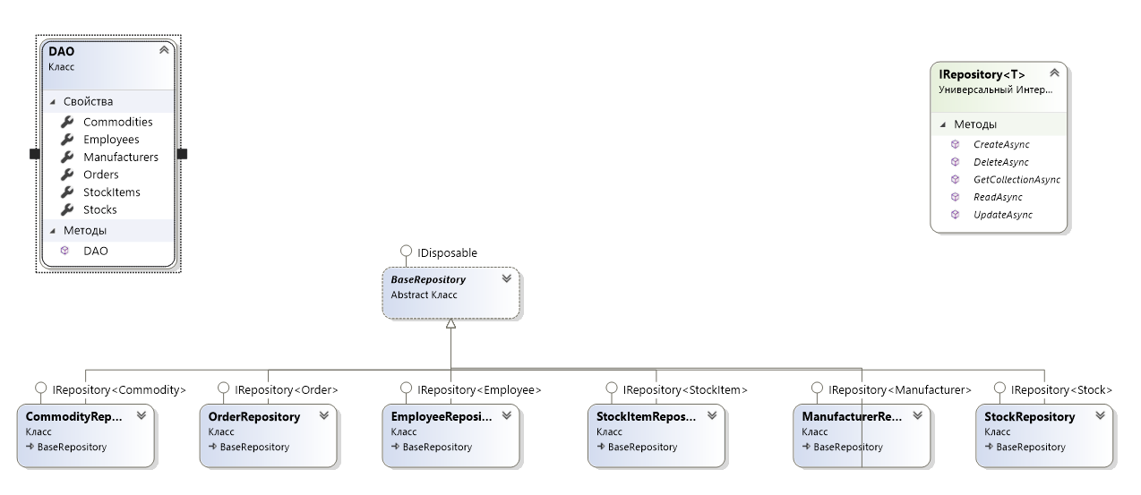

**Приложение:**

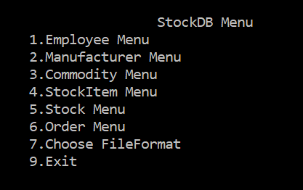

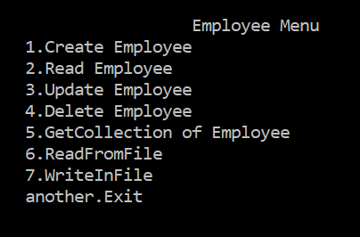

**Вывод**: Было разработано приложение получающее доступ к базе данных, были реализованы CRUD операции для работы с данной базой данных.